Конспект по развитию речи в подготовительной группе "Сочиняем сказку про Золушку"

Программное содержание: развитие связной речи и творческого воображения; формирование у детей навыков составления сказочного текста на основе знакомого произведения; помогать детям составлять творческие рассказы.
Задачи:
1. Показать возможности развития сюжета сказки при некотором его изменении (посредством изменения некоторых черт внешности или характера главного героя, введения новых героев, волшебных предметов) .
2. Закреплять знания о структуре повествовательного текста (начало, середина, конец).
3. Побуждать детей использовать в своих сочинениях различные зачины из сказок.
4. Учить детей видоизменять, комбинировать, преобразовывать имеющиеся знания, личный опыт в ходе составления рассказов.
Предварительная работа: Чтение сказки «Золушка» Ш. Перро. Знакомство со сказками, с героями сказок, чтение сказок.
Словарная работа: Путешественники, зола.
Ход ООД:
1. Мотивационный момент
Ребята, знаете ли вы, кто такие путешественники? Дети. Это люди, которые путешествуют, посещают разные страны. Воспитатель. А вы хотели бы ими стать? Дети. Да. Воспитатель. Сегодня я предлагаю вам отправиться в путешествие, но чтобы узнать в какое, нужно отгадать зашифрованное слово. Мы будем отгадывать его по 1-м буквам слов, отгаданных вами загадок.
1. Красна девица грустна, ей не нравится весна.
Ей на солнце тяжко, слёзы льёт бедняжка – Снегурочка.
2. На сметане мешён, на окошке стужён.
Круглый бок, румяный бок, покатился – Колобок.
3 Всех излечит, излечит, добрый доктор – Айболит.
4 Она красива и мила, а имя её от слова зола? – Золушка.
5 Толстяк живёт на крыше, летает он всех выше – Карлсон.
6 В сказках он всегда простак, все зовут его дурак.
Но ум ещё покажет свой, этот сказочный герой – Иванушка.
Дети выполняют задание, читают слово, решают, куда отправятся в путешествие. (Страна Сказок)
2.Основной этап занятия.
Итак, сегодня мы совершим путешествие в страну Сказок. Это удивительная, волшебная страна. Кто побывает в ней, тот становится добрым и чутким, умным и внимательным. Давайте улыбнемся, как солнышко, и подарим эти улыбки друг другу. А вот теперь можно отправляться в путешествие.
Тише, тише, тишина:
Сказка к нам идет сама.
Ветерком прохладным вея,
В сказку дверь открыла фея.
Просмотр презентации
- Кто написал сказку «Золушка»? (Шарль Перро)
- Назовите героев из сказки (Золушка, мачеха, сестры, принц,
Фея).
- Какая одежда была на Золушке? (грязная, испачканная, в заплатках)
-Почему бедную девушку прозвали Золушкой? (много трудилась, испачкалась
золой…)
-Золушка, окончив работу, сидела возле камина на ящике с золой, поэтому
сестры прозвали ее «Золушкой».
- Ребята, что такое «зола»?
- Что обозначает это слово, можно узнать из словаря
-«зола» - остаток от сжигания чего-нибудь, в виде серо-черной пыли».
- А все-таки Золушка в своем стареньком платьице, перепачканном золою, была
милой. А еще какой? (доброй, красивой, трудолюбивой и т. д.)
-А какие были мачеха и сестрицы? (злые, ворчливые)
Угадайте кто это? Добрая волшебница, чудесница. (Фея)
- Что сделала Фея для Золушки? (помогла попасть на бал).
Как вы думаете, что было самым главным в наряде Золу
шки и почему.

Дидактическая игра «Отгадай слово по первому звуку». (Детям предлагаются картинки, на которых изображены в следующем порядке птицы –тетерев, утка, фламинго, ласточка и индюк. Дети называют первый звук каждого слова и произносят слово «туфли».
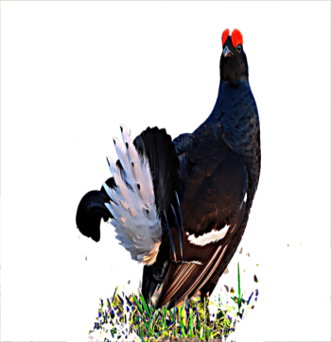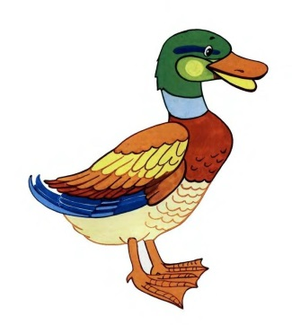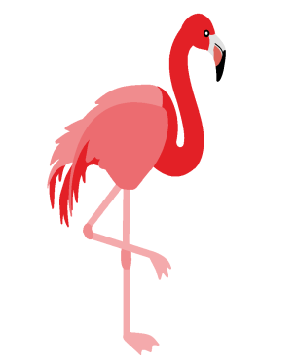

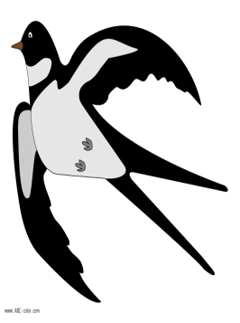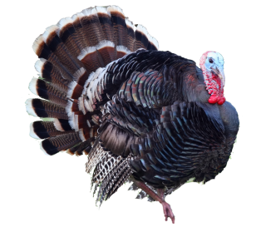

3.- Ребята, злая мачеха опять дала задание для Золушки: распределить старинные и современные предметы. Поможем Золушке? Поиграем в игру: «Раньше - позже».
- Ребята, я буду называть старинные предметы, а вы будете находить им пару, то есть называть современные предметы.
- Например: «Раньше писали пером, а сейчас пишут авторучкой»
- « Раньше убирались веником, (а сейчас пылесосом).
- « Раньше освещали комнату свечи, (а сейчас освещают комнату лампочки).
- « Раньше ездили на карете, (а сейчас ездят на машине).
- « Раньше готовили еду в печке, (а сейчас готовят на газовой плите).
- « Раньше шили с иголкой, (а сейчас шьют швейной машинкой).
- Молодцы, ребята, вы хорошо справились с заданием.
Физминутка
Развитие общей моторики с речевым сопровождением.
(Дети встают в пары, двигают перекрещенными руками к себе и от себя, имитируя пилку дров).
Пили, пила, пили дрова,
На печечку, на банечку,
На теплую лежаночку.
А теперь
Веники возьмём мы дружно (метем пол)
Золушке помочь нам нужно.
Мы подтянемся немножко, (руки вверх)
Вытрем пыль всю у окошка. (движения руками вправо-влево)
Подметем и тут и там (повороты туловища вправо-влево)
Не забудем про чулан.
А сейчас сдуем паутину со всех углов.
Дыхательная гимнастика.
Мы подуем высоко, (Дети поднимают руки вверх, тянутся вслед за ними и дуют).
Мы подуем низко, (Наклоняются вперед и дуют)
Мы подуем далеко, (Ставят руки на пояс, наклоняются вперед и дуют)
Мы подуем близко. (Кладут ладони на грудь, прижимают к ней подбородок и дуют на руки).

4. - Сегодня у нас будет необычное занятие! Сегодня мы будем учиться сочинять сказку, но не обычную, а сказку на новый лад. Вы слышали о таких сказках? (индивидуальные ответы детей). Сказка на новый лад – это когда берётся любая сказка (авторская или народная) и переделывается на новый лад – так , как вам хочется. Можно добавить в эту сказку другого героя, волшебный предмет, с помощью которого главный герой спасается от злых персонажей. В сказках на новый лад можно фантазировать сколько угодно , и тогда получается немного другая сказка!.
Ребята, сегодня я предлагаю сочинить новую сказку о Золушке. Мы её
сочиним все вместе. - Не забудьте, что русские народные сказки создаются чаще всего следующим образом, сначала идёт присказка.
Сначала идёт зачин. Зачин – начало сказки. Он помогает начать сказку. «Жил-был старик и было у него три сына…». «В некотором царстве, в некотором государстве жил – был царь», «Бывало – живало, жили – были три брата…».
И все мы понимаем, что началась сказка.
Затем следует действие.
В конце сказки вставляют концовки, которые завершают сюжет: «Я там был, мёд – пиво пил, по усам текло, а в рот не попало», «Стали жить – поживать, добра наживать». «Сказка - ложь да в ней намёк, добрым молодцам урок».
Посмотрите и назовите, с кем встретится Золушка в нашей новой
сказке? (лиса, Баба-Яга, папа, бабушка).
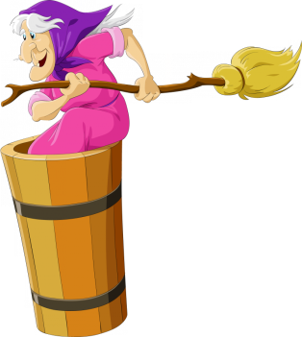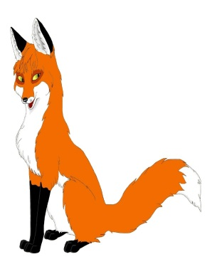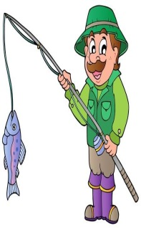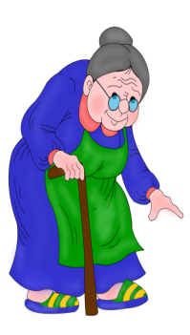
1 часть: Рассказываем о том, где и когда происходило событие, как называется
главный герой. Например: В некотором царстве, в некотором государстве, жила
- была Баба Яга. Она была очень старая и больная, жила одна и помогать ей
было некому…
2 часть: Что делали герои, с кем встретились, что произошло.
3 часть: Чем закончилась сказка.
Детям дается время на сочинение сказок1-2 минуты)
Дети рассказывают свои новые сказки: один ребенок начинает, следующие
продолжают.
3. Итог занятия
- Наше занятие подходит к концу. Мы прощаемся с героями сказки.
-Чем мы занимались сегодня? («Мы учились сочинять сказку на новый лад»)
- Что такое «сказка на новый лад»? (Ответы детей)
- Какие сказки можно переделывать на новый лад? («Любые: авторские, народные»)
- Что нужно сделать для того, чтобы в сказке изменился сюжет? («Для того чтобы изменить сказку, можно ввести в неё нового героя, можно ввести в сказку волшебный предмет или изменить какие-то качества главного героя»)
- Чему учит сказка «Золушка»? (индивидуальные ответы детей)

